项目名称：
小组名称：

 | 姓名 | 学号 | 班级
组长
组员1
组员2
组员3
组员4
组员5

2024-2025学年第一学期
《Java Web应用开发》 软件开发文档
目 录
前言 4
1 需求分析 5
1.1 需求定义 5
1.1.1 需求概述 5
1.1.2 功能需求 7
1.1.3 非功能需求 10
1.2 用例图文档 11
1.2.1 图形文档 11
1.2.2 文字说明 12
2 系统分析 14
2.1 类图文档 14
2.1.1 图形文档 14
2.1.2 文字说明 14
2.2 顺序图文档 18
2.2.1 图形文档 18
2.2.2 文字说明 18
2.3 包图文档 19
2.3.1 图形文档 19
2.3.2 文字说明 19
3 系统设计 22
3.1 系统体系结构设计 22
3.1.1 程序（模块）划分 22
3.1.2 程序（模块）层次结构关系 23
3.2 数据库设计 24
3.3 用户界面设计 26
4 测试分析报告 28
4.1 引言 28
4.1.1 编写目的 28
4.1.2 项目背景 28
4.1.3 定义 28
4.1.4 参考资料 28
4.2 测试计划执行情况 29
4.2.1 测试项目 29
4.2.2 测试机构和人员 29
4.2.3 测试结果 30
4.3 软件需求测试结论 31
4.4 评价 31
4.4.1 软件能力 31
4.4.2 缺陷和限制 32
4.4.3 建议 32
4.4.4 测试结论 32
附录：项目核心接口清单 34

前言
随着城市建设和地下空间开发的不断推进，基坑工程在建筑施工中的安全管理要求越来越高。基坑监测设备承担着位移、沉降、水位、压力、温度等关键数据的采集任务，一旦设备出现故障、数据异常或维修响应不及时，可能影响监测数据的准确性，甚至带来施工安全隐患。传统基坑设备管理方式主要依靠人工登记、电话沟通和线下派单，存在报修效率低、工单流转不透明、维修过程难追踪、历史数据难复用等问题。
针对上述痛点，本项目设计并实现了“基坑安全管理系统（Foundation Pit Safety Management System）”。系统面向基坑设备维保和监测数据管理场景，围绕设备档案、监测数据、故障报修、工单派发、现场维修、验收归档以及 AI 辅助分析等业务流程展开，实现从“一键报修”到“工单归档”的闭环管理。
本系统采用 Spring Boot 3.x + Vue 3.x + MySQL 8.0 的前后端分离架构。后端通过 Spring Security、JWT、MyBatis、PageHelper 等技术实现认证鉴权、业务接口与数据库访问；前端基于 Vue Router、Element Plus、Axios、ECharts 等技术实现用户界面、页面路由、接口请求和数据可视化；数据库设计包含 RBAC 权限、设备档案、维保工单、全站仪位移数据、伺服轴力数据、钢支撑温度数据和现场参数调整记录等数据表。系统还接入 DeepSeek 大模型接口，用于基坑设备检修建议、健康监测分析和未来趋势预测。
本文档依据项目代码仓库、数据库初始化脚本、前后端功能说明以及课程项目文档模板编写，主要用于说明系统需求、系统分析、系统设计和测试结论。由于学号等个人信息未在项目仓库公开，封面相关学号位置保留“待补充”，提交前可由小组成员按实际信息补全。

1 需求分析
本章主要从需求定义和用例图文档两个方面描述系统建设的必要性、用户角色、功能范围和质量要求。

1.1 需求定义

1.1.1 需求概述
（1）目标
本项目旨在设计并实现一个面向基坑工程场景的设备维保与智能工单调度系统。系统通过设备档案管理、监测数据查询、故障报修、工单流转、维修日志、验收归档、首页数据看板以及 AI 辅助检修/预警分析等功能，解决传统人工管理方式中存在的设备信息分散、故障处理效率低、维修过程不可追踪、监测数据利用不足等问题。
系统的核心目标包括：实现多角色协同下的安全登录与权限隔离；建立设备从入库、运行、异常、维修到归档的生命周期记录；支撑全站仪位移、伺服轴力、钢支撑温度等监测数据查询；通过数据看板和 AI 分析辅助监控中心进行风险识别与运维决策。
（2）运行环境
表 1-1 系统运行环境
类别 | 配置说明
服务器硬件 | CPU 4 核及以上，内存 8GB 及以上，磁盘 100GB 及以上；课程演示环境可采用普通 PC 或虚拟机。
客户端硬件 | 普通 PC、笔记本或移动终端，要求支持现代浏览器。
网络环境 | 局域网或互联网环境，建议带宽不低于 10Mbps；本地开发可采用前端代理转发后端 API。
操作系统 | Windows 10/11、Linux Ubuntu 20.04 LTS 及以上或 Windows Server 2019。
后端环境 | JDK 17 及以上、Maven 3.8 及以上、Spring Boot 3.2.0、服务器端口 8081。
前端环境 | Node.js 16.x 及以上、npm、Vite 5.x；开发服务默认运行在 5173 端口。
数据库环境 | MySQL 8.0，数据库名称 pit_safety_db，字符集 utf8mb4。
外部服务 | DeepSeek API（可选），通过环境变量 DEEPSEEK_API_KEY 配置。

（3）用户特点
表 1-2 用户角色特点
用户角色 | 职责说明 | 操作特点
购买方/施工方 | 负责设备日常巡检、异常上报、查看本人相关工单、对维修结果进行验收确认。 | 计算机操作能力一般，关注报修入口是否简单、工单状态是否清晰。
监控中心管理员 | 负责设备档案维护、用户权限管理、报修审核、工单派发、进度监管、监测数据分析与风险预警。 | 系统操作能力较强，关注数据看板、筛选查询和权限控制。
现场维修工 | 负责接收工单、到场检修、记录维修过程、提交维修日志和结果照片/说明。 | 工作场景偏现场，要求移动端或窄屏下操作简洁快速。
AI辅助模块使用者 | 管理员或维修工可调用 AI 检修助手、健康监测分析和趋势预测功能。 | 关注回答是否结构化、是否给出可执行的排查建议。

（4）关键点
- 多角色权限控制：通过 RBAC、JWT 和前端路由守卫实现不同角色可见功能和数据范围隔离。
- 工单状态机流转：待派单（0）→ 待接单（1）→ 维修中（2）→ 待验收（3）→ 已完成（4），并支持待派单/待接单状态取消。
- 设备档案管理：支持设备编号、名称、类型、所属用户、防护等级、维保周期和运行状态维护。
- 监测数据管理：支持全站仪位移、伺服轴力、钢支撑温度等真实时序数据按传感器和时间范围查询。
- AI 分析扩展：支持基坑设备检修建议、健康监测分析、未来 24~72 小时趋势预测及自动采样构造预测提示词。
- 前后端接口一致性：前端统一 Axios 请求封装，后端统一 Result 响应格式，减少联调成本。
（5）约束条件
表 1-3 系统约束条件
约束类型 | 约束内容
开发周期 | 一学期课程项目周期，需在有限时间内完成核心功能、文档和演示。
团队规模 | 5 人团队协作，按前端、后端、技术负责人、测试与文档等角色分工。
技术约束 | 课程要求使用 Java Web 技术栈，本系统采用 Spring Boot + Vue + MySQL。
安全约束 | 密码需加密存储；接口访问需携带 JWT；敏感数据和管理功能应进行角色校验。
数据约束 | 监测数据量较大，查询时需支持分页和时间范围筛选；传感器编码应保持唯一性或可追踪性。
外部服务约束 | AI 功能依赖第三方大模型 API，若 API Key 未配置或网络异常，应给出友好错误提示。

1.1.2 功能需求
1）业务流程
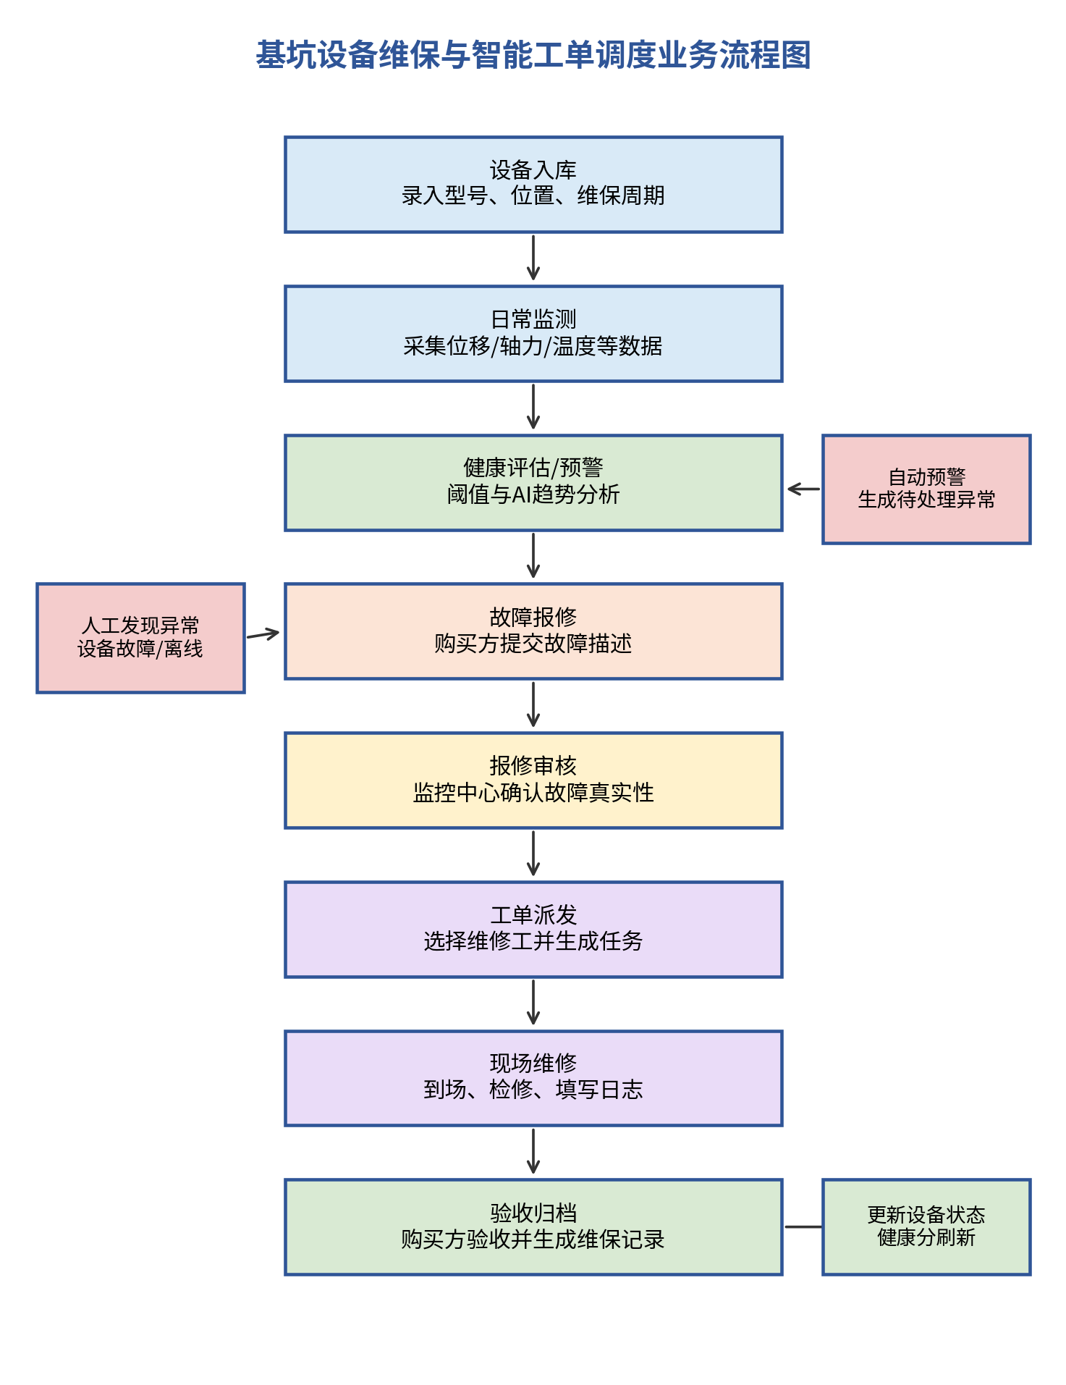
图 1-1 业务流程图
系统核心业务从设备档案建立开始，监控中心录入设备基础信息并形成设备台账；系统持续接收或导入监测数据，首页大盘和监测模块对设备状态、告警趋势和异常数据进行展示；购买方或系统预警触发故障报修后，工单进入待派单状态；监控中心根据维修工安排确认派发；维修工到场处理并填写维修日志；购买方或管理员完成验收，工单归档并更新设备状态。
2）事件清单
表 1-4 事件清单
编号 | 事件名称 | 触发条件 | 系统处理 | 结果
E01 | 用户登录 | 用户输入用户名和密码 | 系统验证账号密码，生成 JWT，返回用户信息和角色。 | 成功进入首页；失败提示错误。
E02 | 查看首页大盘 | 用户进入首页 | 系统统计设备状态、近 7 天告警趋势、最近异常和待处理工单。 | 展示统计卡片、图表和列表。
E03 | 新增设备 | 管理员录入设备编号、名称、类型等信息 | 系统校验设备编号唯一性并写入 device_info。 | 新增设备出现在设备列表。
E04 | 筛选设备 | 管理员输入关键字或状态 | 系统按条件分页查询设备。 | 返回符合条件的设备列表。
E05 | 修改设备状态 | 管理员选择设备并修改状态 | 系统更新设备状态字段。 | 设备状态变化并刷新列表。
E06 | 创建工单 | 购买方提交设备故障描述 | 系统创建 work_order，生成工单编号，状态为待派单。 | 工单进入列表。
E07 | 指派维修工 | 管理员选择维修工 | 系统校验工单处于待派单状态并写入 repairer_id。 | 工单状态变为待接单。
E08 | 开始维修 | 维修工接收并开始处理 | 系统校验工单处于待接单状态。 | 工单状态变为维修中。
E09 | 完成维修 | 维修工提交维修日志 | 系统保存 repair_log 并将状态置为待验收。 | 等待购买方/管理员验收。
E10 | 验收通过 | 购买方或管理员确认结果 | 系统将工单状态置为已完成。 | 工单归档并形成维保记录。
E11 | 查询监测数据 | 用户选择传感器和时间范围 | 系统查询对应监测表并分页返回。 | 展示全站仪、轴力或温度数据。
E12 | AI检修/预测 | 用户输入故障描述或选择监测数据 | 系统调用 DeepSeekService 获取结构化建议。 | 返回故障原因、排查步骤、风险等级或趋势预测。

3）功能模块
表 1-5 功能模块说明
模块 | 主要功能 | 对应代码/接口
认证与权限模块 | 登录认证、JWT 令牌、用户角色、路由权限控制。 | /api/auth/login；security 包；前端 router 守卫。
用户管理模块 | 用户列表、用户详情、新增/修改/删除用户、修改密码。 | /api/auth/users；UserController/UserService。
设备管理模块 | 设备分页查询、关键字筛选、新增设备、编辑设备、状态切换、删除设备。 | /api/device/list、/add、/status、/{id}。
工单调度模块 | 工单创建、分页筛选、角色自动过滤、指派、开始维修、完成维修、验收、取消。 | /api/work-order/list、/create、/{id}/assign、/start、/complete、/accept、/cancel。
监测数据模块 | 按传感器编码和时间范围查询全站仪、伺服轴力、钢支撑温度数据，并获取传感器列表。 | /api/monitor/total-station、/axial-force、/steel-temperature、/sensors。
首页大盘模块 | 设备状态统计、告警趋势、最近异常、待处理工单展示。 | /api/dashboard/stats、/alert-trend、/recent-alerts、/pending-orders。
AI辅助模块 | 普通问答、维修助手、健康监测分析、趋势预测、基于传感器数据自动构造预测提示词。 | /api/ai/chat、/maintenance、/health-monitor、/predict、/predict-auto。

1.1.3 非功能需求
表 1-6 非功能需求
需求类别 | 需求说明 | 验收标准
可靠性 | 系统应保证设备、工单、用户等核心数据的完整性和一致性，工单状态流转必须遵循状态机规则。 | 非法状态流转返回错误；数据库关键字段设置唯一约束或索引。
响应时间 | 常规分页查询、登录认证、设备状态更新等操作应在可接受时间内完成。 | 课程演示环境下普通接口响应建议小于 2 秒，AI 接口因外部服务可适当放宽。
安全性 | 接口访问需认证；管理功能需角色控制；用户密码采用 BCrypt 等方式加密保存；Token 设置过期机制。 | 未登录访问受限页面跳转登录页；未授权角色无法进入管理员页面。
可维护性 | 后端采用 controller-service-mapper 分层结构，前端按 api、router、views 划分，便于分工开发和后续扩展。 | 新增功能可在相应包下独立扩展，公共响应和请求封装可复用。
可扩展性 | 后续可扩展移动端、地图定位、消息推送、工单自动推荐算法、更多传感器类型和数字孪生可视化。 | 数据库和接口设计保留传感器编码、设备类型、工单状态等可扩展字段。
易用性 | 界面应符合管理系统常见操作习惯，表格、筛选、按钮和提示信息清晰。 | 普通用户经过简单说明即可完成登录、报修、查询和验收操作。
兼容性 | 系统前端运行于 Chrome、Edge、Firefox 等现代浏览器；后端可部署于 Windows 或 Linux。 | 主流浏览器页面显示正常，接口跨环境配置可调整。
数据存储 | 监测数据属于时序数据，查询时需按传感器编码和采集时间建立索引。 | data_* 表包含 sensor_code、collect_time 组合索引。

1.2 用例图文档

1.2.1 图形文档
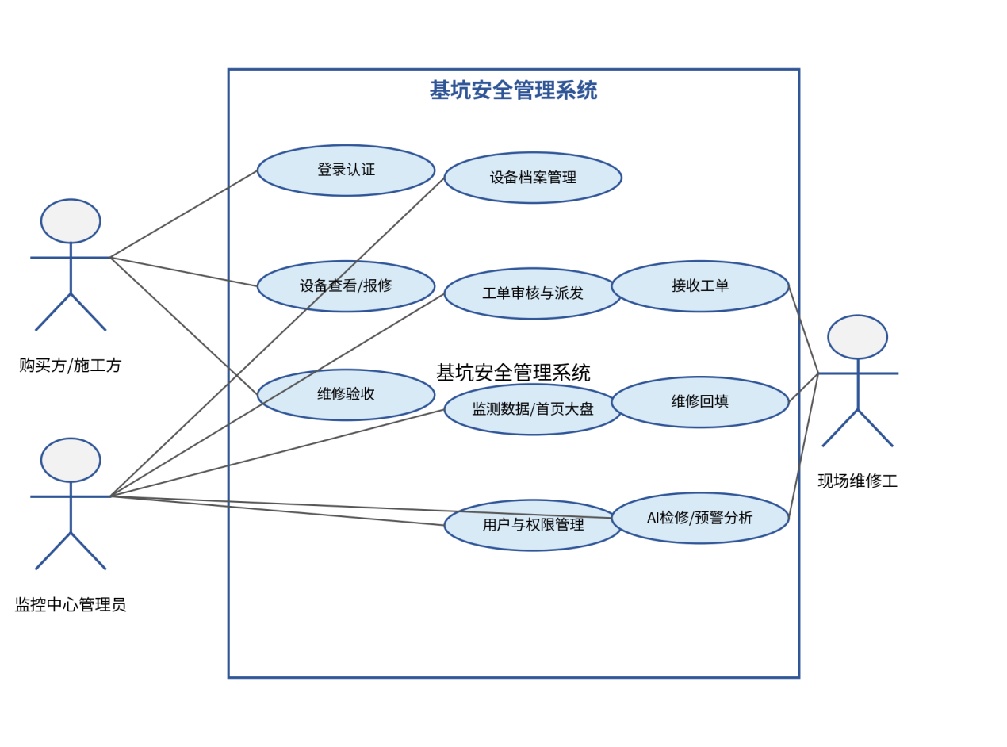
图 1-2 系统用例图

1.2.2 文字说明
1）用例图综述
用例图以“基坑安全管理系统”为系统边界，描述购买方/施工方、监控中心管理员、现场维修工三类核心参与者与系统功能之间的关系。购买方侧重报修、查看和验收；监控中心管理员负责设备、用户、权限、工单与监测数据的统一管理；现场维修工负责接收并处理工单。AI 辅助分析作为系统扩展用例，可被管理员和维修工使用。
2）参与者描述
表 1-7 参与者描述
参与者 | 说明
购买方/施工方 | 设备使用方，发现设备异常后提交故障报修，查看本人相关工单，并对维修结果进行确认。
监控中心管理员 | 系统管理方，负责设备档案、用户权限、工单派发、监测数据查看、首页大盘监管和风险预警。
现场维修工 | 现场执行方，接收被指派的工单，进行维修操作并回填维修日志。
AI辅助服务 | 系统外部扩展服务，通过 DeepSeek API 返回检修建议、健康监测分析和趋势预测结果。

3）用例描述
表 1-8 用例描述汇总
用例编号及名称 | 参与者 | 基本流程概述
UC-01 登录认证 | 全部用户 | 用户输入账号密码，系统验证成功后返回 Token、用户信息和角色；失败则提示错误。
UC-02 设备档案管理 | 监控中心管理员 | 管理员新增、编辑、删除和查询设备，维护设备类型、安装位置、状态和维保周期。
UC-03 故障报修 | 购买方/施工方 | 购买方选择设备并填写故障描述，系统创建待派单工单。
UC-04 工单派发 | 监控中心管理员 | 管理员查看待派单工单，选择维修工后将工单状态更新为待接单。
UC-05 现场维修 | 现场维修工 | 维修工开始处理工单，完成维修后填写检修日志并提交。
UC-06 验收归档 | 购买方/管理员 | 验收维修结果，确认通过后工单状态变为已完成。
UC-07 监测数据查询 | 监控中心管理员 | 选择传感器编码和时间范围，查询全站仪、轴力和温度等时序数据。
UC-08 首页大盘查看 | 监控中心管理员 | 查看设备状态分布、告警趋势、最近异常和待处理工单。
UC-09 AI检修助手 | 管理员/维修工 | 输入故障描述，系统调用 AI 服务返回可能原因、排查步骤和维修建议。
UC-10 用户权限管理 | 监控中心管理员 | 维护用户账号及角色，支撑 RBAC 权限控制。

典型用例“创建工单”的基本流程如下：
表 1-9 创建工单用例基本流程
Actor | System
1. 购买方在设备详情或工单页面点击“提交报修”。 | 2. 系统显示报修表单，要求填写设备、故障描述等信息。
3. 购买方填写故障描述并提交。 | 4. 系统校验设备是否存在，创建工单并生成工单编号。
5. 购买方查看提交结果。 | 6. 系统返回“工单创建成功”，工单进入待派单状态。

分支流程：若设备不存在或参数不完整，系统返回创建失败；若用户未登录，前端路由守卫将其重定向到登录页面；若创建成功但网络异常导致前端未及时刷新，可重新进入工单列表查看。

2 系统分析
本章从类图、顺序图和包图三个角度对系统进行分析，说明核心领域对象、对象交互过程和代码包组织方式。

2.1 类图文档

2.1.1 图形文档
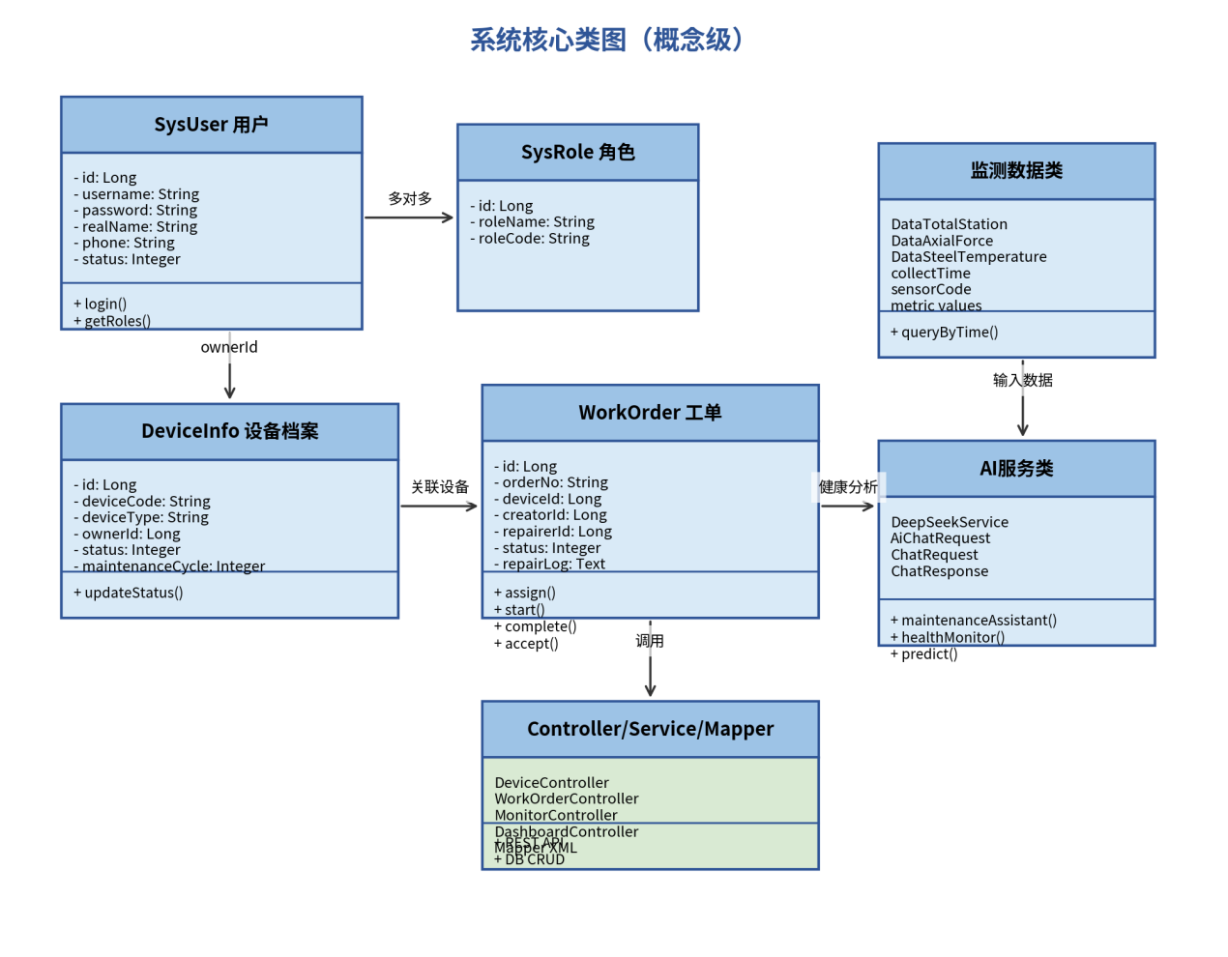
图 2-1 系统核心类图

2.1.2 文字说明
1）类图综述
系统类图围绕用户权限、设备档案、维保工单、监测数据和 AI 服务五类对象展开。SysUser、SysRole、SysUserRole 构成 RBAC 权限模型；DeviceInfo 表示基坑设备档案；WorkOrder 表示设备故障和维保处理过程；DataTotalStation、DataAxialForce、DataSteelTemperature 表示三类监测数据；DeepSeekService 负责调用大模型完成检修建议、健康监测和预测分析。
2）主要类描述
表 2-1 主要类描述
类名 | 类别 | 职责说明
SysUser | 系统用户类 | 保存登录账号、加密密码、真实姓名、电话、状态等信息；与角色表通过 SysUserRole 建立多对多关系。
SysRole | 角色类 | 保存角色名称和角色编码，例如 ROLE_ADMIN、ROLE_BUYER、ROLE_REPAIRER。
SysUserRole | 用户角色关联类 | 用于描述用户和角色之间的关联，一个用户可拥有多个角色，一个角色可分配给多个用户。
DeviceInfo | 设备档案类 | 保存设备编号、设备名称、设备类型、所属购买方、防护等级、维保周期和设备状态。
WorkOrder | 维保工单类 | 保存工单编号、关联设备、创建人、维修工、故障描述、维修日志、状态和时间信息。
DataTotalStation | 全站仪位移数据类 | 保存传感器编码、采集时间、单次位移、累计位移和温度等指标。
DataAxialForce | 伺服轴力数据类 | 保存传感器编码、采集时间、轴力、行程/位移、温度等指标。
DataSteelTemperature | 钢支撑温度数据类 | 保存传感器编码、采集时间、温度和原始测量值。
DeepSeekService | AI服务类 | 封装大模型调用逻辑，提供普通问答、维修助手、健康监测和趋势预测能力。
Result | 统一响应类 | 封装 code、msg、data 等响应字段，使前后端接口返回格式统一。

3）主要属性说明
表 2-2 主要属性说明
类名 | 属性名 | 数据类型 | 说明
DeviceInfo | deviceCode | String | 设备唯一编码或传感器编码，例如 6501955、FRHY-01、SP1。
DeviceInfo | deviceType | String | 设备类型，例如全站仪、温度传感器、伺服轴力计。
DeviceInfo | status | Integer | 设备状态：1 正常、2 异常预警、3 故障待修、4 已报废。
WorkOrder | orderNo | String | 工单流水号，例如 WO202604010001。
WorkOrder | status | Integer | 工单状态：0 待派单、1 待接单、2 维修中、3 待验收、4 已完成。
WorkOrder | repairLog | Text | 维修人员回填的检修日志、耗材或处理结果说明。
SysUser | password | String | BCrypt 加密后的用户密码。
监测数据类 | collectTime | DateTime | 数据采集时间，用于时序查询和趋势分析。
监测数据类 | sensorCode | String | 传感器编码，用于关联设备档案和筛选数据。

4）主要服务说明
表 2-3 主要服务说明
服务名 | 作用说明
UserService.login | 验证用户名与密码，生成 JWT 并返回用户信息。
DeviceInfoService.getDeviceList | 根据关键字、状态、分页参数查询设备列表。
DeviceInfoService.updateDeviceStatus | 修改设备运行状态。
WorkOrderService.createWorkOrder | 创建故障工单，初始化工单状态。
WorkOrderService.assignRepairer | 指派维修工，将工单从待派单更新为待接单。
WorkOrderService.startRepair | 维修工开始维修，将状态更新为维修中。
WorkOrderService.completeRepair | 保存维修日志，将状态更新为待验收。
WorkOrderService.acceptWorkOrder | 验收通过，将工单更新为已完成。
MonitorService.getTotalStationData | 查询全站仪位移监测数据。
DeepSeekService.predict | 调用大模型，对监测数据趋势进行 24~72 小时风险预测。

5）关联、泛化与依赖说明
表 2-4 类关系说明
关系 | 说明
用户—角色 | SysUser 与 SysRole 通过 SysUserRole 建立多对多关联，实现 RBAC 权限控制。
设备—工单 | DeviceInfo 与 WorkOrder 是一对多关系，一个设备可能对应多个历史工单。
用户—工单 | SysUser 可作为工单创建人 creator，也可作为维修工 repairer。
设备—监测数据 | DeviceInfo 的 deviceCode/sensorCode 可与三类监测数据表的 sensor_code 建立逻辑关联。
Controller—Service—Mapper | 控制层依赖业务层，业务层依赖持久层 Mapper，形成分层依赖关系。
AI服务—监测数据 | AI 控制器读取监测数据，并将采样后的数据组织成提示词交给 DeepSeekService 分析。

2.2 顺序图文档

2.2.1 图形文档
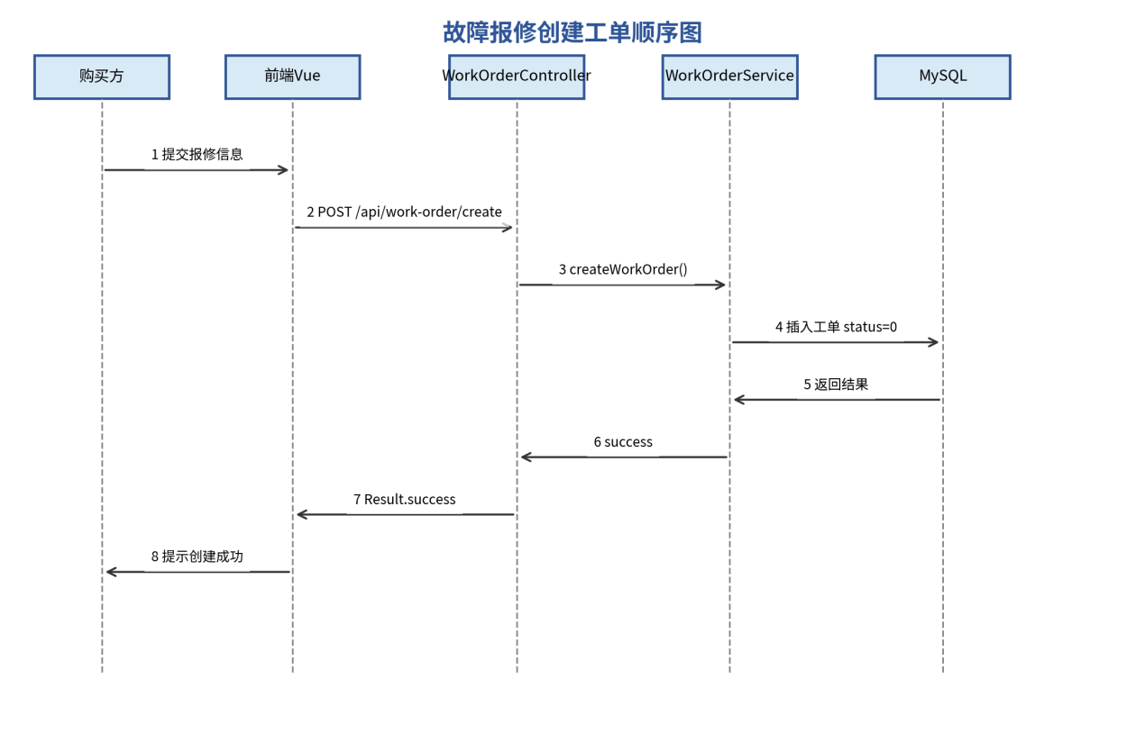
图 2-2 故障报修创建工单顺序图

2.2.2 文字说明
1）顺序图综述
图 2-2 描述购买方提交故障报修并创建工单的典型交互过程。参与对象包括购买方、前端 Vue 页面、WorkOrderController、WorkOrderService 和 MySQL 数据库。购买方通过前端填写报修内容，前端调用后端创建工单接口，后端执行业务校验和数据库写入，最后将统一响应结果返回前端。
2）顺序图中的对象与参与者描述
表 2-5 顺序图对象描述
序号 | 对象类型 | 对象名称 | 是否为主动对象 | 说明
1 | 参与者 | 购买方 | 是 | 发起故障报修请求。
2 | 边界对象 | 前端 Vue 页面 | 是 | 收集表单数据并通过 Axios 发送请求。
3 | 控制对象 | WorkOrderController | 是 | 接收 /api/work-order/create 请求并调用业务服务。
4 | 业务对象 | WorkOrderService | 是 | 生成工单编号、校验设备信息、执行状态初始化。
5 | 实体/数据对象 | MySQL 数据库 | 否 | 持久化 work_order 记录并返回执行结果。

该顺序图体现了前后端分离系统中“页面输入—接口调用—业务处理—数据库持久化—统一响应”的典型交互模式。后续指派、开始维修、完成维修和验收等流程与该模式相同，但在业务层额外增加状态合法性校验。

2.3 包图文档

2.3.1 图形文档
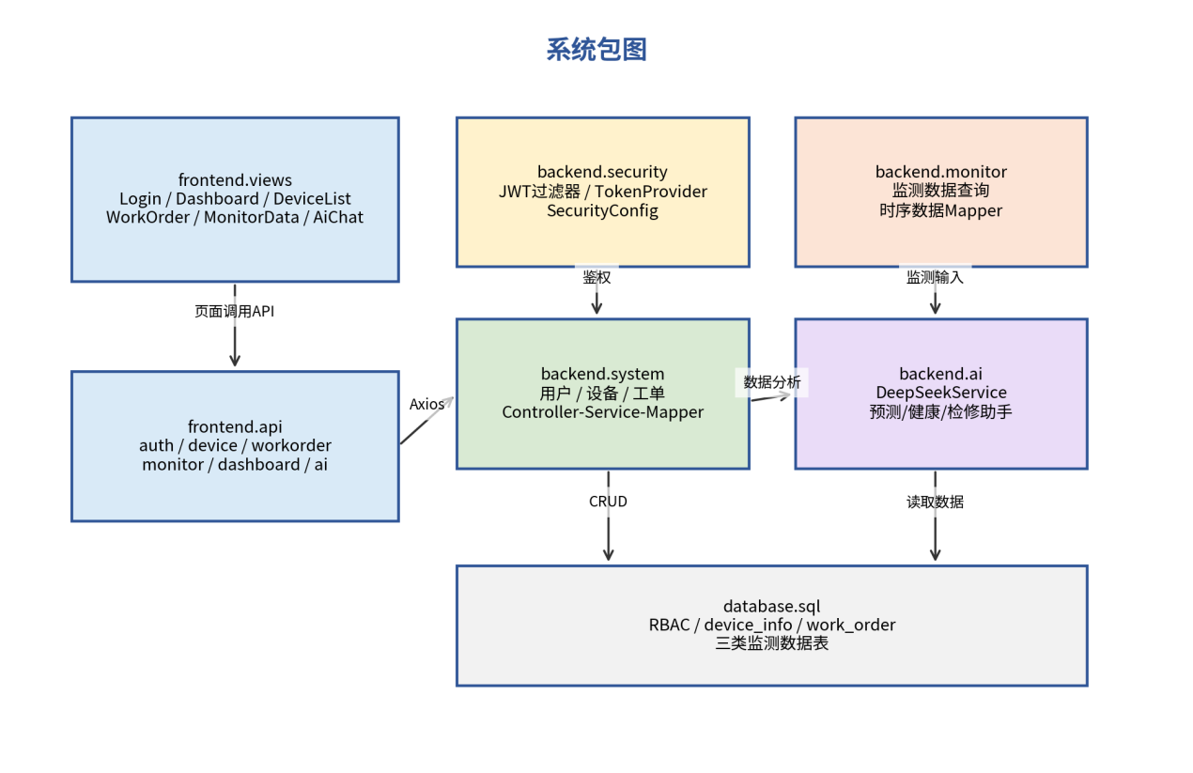
图 2-3 系统包图

2.3.2 文字说明
1）包图综述
系统代码按照前端、后端、数据库和外部服务分层组织。前端 src 下划分为 views、api、router 等目录；后端 cn.edu.cdu.pitsafety 下划分为 security、system、monitor、dashboard、ai、common 等包；数据库脚本位于 sql 目录。包之间通过 HTTP 接口、Service 调用、Mapper 数据访问和外部 API 调用形成依赖关系。
2）包描述
表 2-6 包描述
包/目录名称 | 包的种类 | 包含内容 | 关系说明
frontend/views | 前端页面包 | Login、Layout、Dashboard、DeviceList、WorkOrder、MonitorData、AiChat 等页面组件。 | 依赖 frontend/api 发送请求，受 router 控制。
frontend/api | 前端接口包 | request、auth、device、workorder、monitor、dashboard、ai 等接口封装。 | 依赖 Axios，并与后端 REST API 对接。
frontend/router | 前端路由包 | 定义登录页、首页、设备管理、工单调度、AI助手和监测数据路由。 | 依赖 localStorage 中 Token 和角色信息实现守卫。
backend/security | 后端安全包 | JwtAuthenticationFilter、JwtTokenProvider、SecurityConfig、UserDetailsServiceImpl。 | 为 system、monitor、dashboard、ai 等接口提供认证鉴权能力。
backend/system | 后端业务包 | 用户、角色、设备、工单相关 Controller、DTO、Entity、Mapper、Service。 | 依赖 security 获取当前用户和角色，依赖数据库完成 CRUD。
backend/monitor | 监测数据包 | 监测数据 Controller、Entity、Mapper、Service。 | 读取 data_total_station、data_axial_force、data_steel_temperature。
backend/dashboard | 首页大盘包 | 统计设备状态、告警趋势、最近异常和待处理工单。 | 依赖设备、工单和监测数据。
backend/ai | AI辅助包 | AiChatController、DeepSeekService、DTO、配置类。 | 依赖 monitor 读取传感器数据，依赖 DeepSeek API 生成分析。
backend/common | 公共包 | Result 统一响应类。 | 被所有 Controller 复用。
sql | 数据库脚本目录 | init_schema.sql、import_*.sql、import_data.py、data 数据文件。 | 为后端提供数据库结构与初始测试数据。

3 系统设计
本章主要说明系统体系结构设计、数据库设计和用户界面设计。

3.1 系统体系结构设计

3.1.1 程序（模块）划分
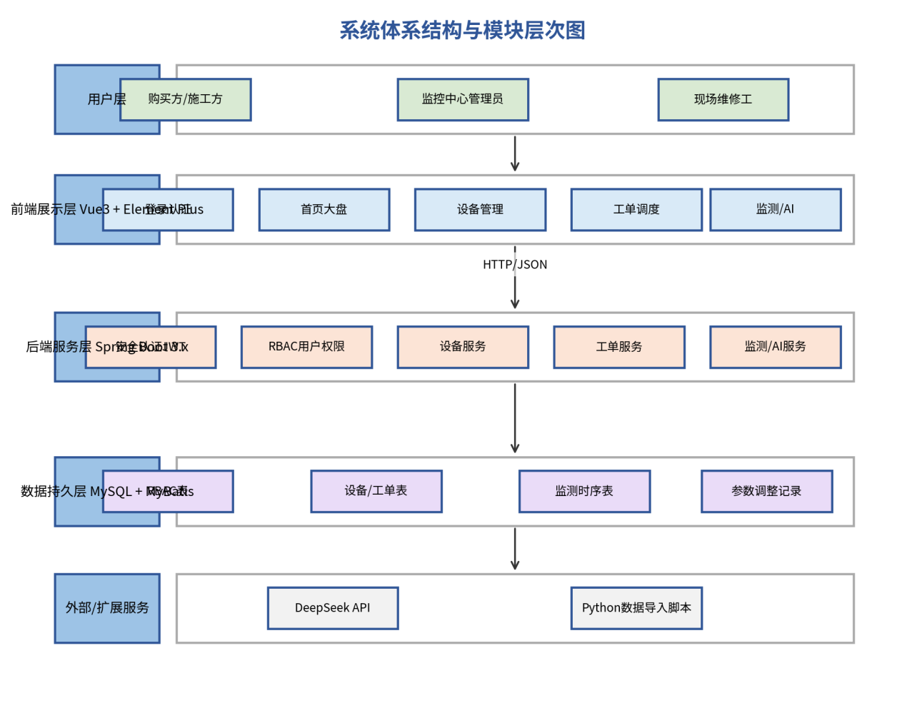
图 3-1 系统体系结构与模块划分图
系统采用典型前后端分离架构。用户通过浏览器访问 Vue 前端页面，前端通过 Axios 将请求发送到后端 REST API。后端 Spring Boot 负责认证授权、设备管理、工单流转、监测数据查询、首页统计和 AI 服务调用。MySQL 负责存储用户权限、设备、工单和监测时序数据。DeepSeek API 与 Python 数据导入脚本作为外部/扩展服务，为智能分析和数据初始化提供支持。
从程序模块角度，可划分为以下部分：
表 3-1 程序模块划分
层次 | 模块 | 功能说明
用户层 | 购买方、监控中心、维修工 | 通过浏览器或移动端访问系统，完成报修、管理和维修任务。
前端展示层 | 登录、首页大盘、设备管理、工单调度、监测数据、AI助手 | 负责页面渲染、表单校验、表格展示、图表展示和路由权限控制。
接口通信层 | Axios request 封装 | 统一配置 baseURL、超时时间、Token 请求头和错误提示。
后端控制层 | Controller | 接收 HTTP 请求，解析参数，返回统一 Result 响应。
后端业务层 | Service | 处理设备、工单、监测、仪表盘和 AI 相关业务逻辑。
后端持久层 | Mapper + XML | 执行 SQL 查询、分页、插入和更新。
数据层 | MySQL 数据库 | 保存 RBAC、设备档案、维保工单、监测数据和调整记录。
外部服务层 | DeepSeek API / Python导入脚本 | 提供智能问答、预测分析和历史数据导入能力。

3.1.2 程序（模块）层次结构关系
系统模块之间的调用关系遵循“前端页面 → 前端 API 封装 → 后端 Controller → Service → Mapper → MySQL”的主链路。安全认证模块位于后端请求入口，通过 JWT 过滤器解析 Token 并将用户信息写入 SecurityContext；业务 Controller 可从上下文中获取当前用户和角色，并据此实现数据范围过滤。AI 模块作为扩展模块，可调用监测数据 Mapper 读取传感器数据，再调用 DeepSeekService 将数据转化为趋势预测和风险分析文本。
表 3-2 模块层次调用关系
调用关系 | 说明
Login.vue → auth.js → UserController.login | 登录页面调用认证接口，后端验证后返回 Token。
DeviceList.vue → device.js → DeviceController | 设备管理页面调用设备增删改查接口。
WorkOrder.vue → workorder.js → WorkOrderController | 工单页面调用创建、指派、开始、完成、验收等接口。
MonitorData.vue → monitor.js → MonitorController | 监测数据页面按传感器和时间范围查询时序数据。
Dashboard.vue → dashboard.js → DashboardController | 首页大盘查询统计数据、告警趋势和待办工单。
AiChat.vue → ai.js → AiChatController → DeepSeekService | AI助手页面调用大模型服务完成问答、检修和预测。
SecurityConfig/JwtAuthenticationFilter → Controller | 统一拦截请求并完成认证，保护需要登录的接口。

3.2 数据库设计
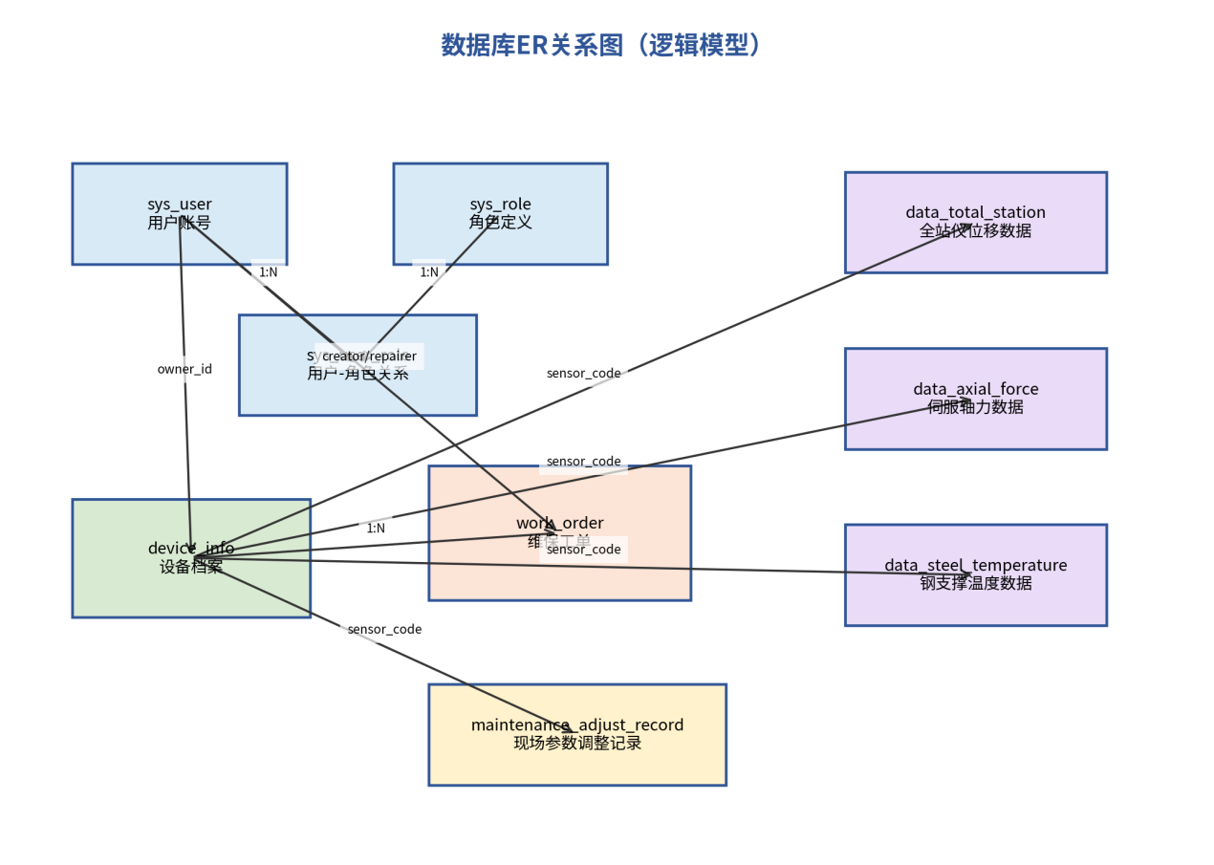
图 3-2 数据库 ER 关系图
系统数据库名称为 pit_safety_db，字符集为 utf8mb4。数据库设计围绕权限系统、设备档案、维保工单、真实监测数据和现场参数调整记录展开。RBAC 相关表负责用户登录和角色控制；设备档案表负责设备静态信息和生命周期状态；工单表负责维修过程流转；监测数据表保存真实传感器时序数据，按 sensor_code 和 collect_time 建立索引以提高查询效率。
表 3-3 数据库表设计
表名 | 中文名称 | 主要字段 | 说明
sys_role | 角色表 | id、role_name、role_code、create_time | 定义系统角色，如监控中心管理员、施工方购买用户、现场维修工程师。
sys_user | 用户表 | id、username、password、real_name、phone、status、create_time | 保存系统账号和加密密码。
sys_user_role | 用户角色关联表 | id、user_id、role_id | 实现用户与角色的多对多关联。
device_info | 基坑设备档案表 | id、device_code、device_name、device_type、owner_id、ip_grade、maintenance_cycle、status、create_time | 记录设备静态属性和生命周期状态。
work_order | 设备维保流转工单表 | id、order_no、device_id、creator_id、repairer_id、fault_desc、repair_log、status、create_time、update_time | 记录设备维修流转过程。
data_total_station | 全站仪位移时序数据表 | sensor_code、collect_time、delta_x、delta_y、delta_h、total_x、total_y、total_h、temperature | 保存全站仪位移和温度数据。
data_axial_force | 伺服轴力监测数据表 | sensor_code、collect_time、w_force、f_position、temperature | 保存伺服轴力计数据。
data_steel_temperature | 钢支撑温度监测数据表 | sensor_code、collect_time、temperature、measure_val | 保存钢支撑表面温度数据。
maintenance_adjust_record | 现场参数调整记录表 | sensor_code、adjust_content、operate_time、operator_id、create_time | 记录现场设备参数调整情况。

数据完整性与索引设计说明：sys_role.role_code、sys_user.username、device_info.device_code、work_order.order_no 均具有唯一性要求；sys_user_role 通过 user_id 和 role_id 组合唯一键避免重复授权；三类监测数据表均建立 sensor_code 与 collect_time 组合索引，便于按照传感器和时间范围进行分页查询；work_order 通过 device_id、creator_id 和 repairer_id 与设备和用户建立业务关联。

3.3 用户界面设计
系统前端采用 Vue 3 + Element Plus + Vite 构建，整体界面采用后台管理系统常见布局：登录页独立显示，登录成功后进入主布局，主布局包含顶部导航栏、左侧菜单和右侧内容区。前端通过 Vue Router 管理页面跳转，通过路由守卫判断是否存在 Token，并根据用户角色控制部分页面访问权限。
表 3-4 用户界面设计说明
界面名称 | 路径 | 主要元素 | 交互说明
登录页面 | /login | 系统标题、用户名输入框、密码输入框、登录按钮、默认账号提示。 | 用户输入账号密码后提交，成功保存 Token 并跳转首页。
系统布局 | / | 顶部导航栏、左侧菜单、用户信息、内容区域。 | 菜单切换时通过 router-view 渲染不同业务页面。
首页大盘 | /dashboard | 统计卡片、设备状态分布、告警趋势、最近告警、待处理工单。 | 调用 Dashboard API 获取统计数据，辅助管理员掌握系统运行状态。
设备管理 | /device | 搜索框、状态筛选、设备表格、新增/编辑/删除/状态切换按钮。 | 管理员可维护设备档案；路由 meta.roles 限制管理员访问。
工单调度 | /workorder | 工单筛选、工单列表、查看、派单、开始、完成、验收、取消按钮。 | 不同角色看到的数据范围不同：购买方看自己创建的，维修工看指派给自己的，管理员看全部。
监测数据 | /monitor | 传感器选择、时间范围、数据表格、分页。 | 按传感器类型查询全站仪、轴力或温度数据。
AI助手 | /ai-chat | 消息输入区、历史对话区、模式选择或功能按钮。 | 调用 AI 接口进行检修问答、健康监测和预测分析。

界面设计原则：第一，功能入口与用户角色匹配，避免普通用户看到无权限操作；第二，设备和工单以表格为核心展示，方便分页、搜索和状态查看；第三，关键操作提供提示信息和状态反馈；第四，首页大盘和监测数据页面强调可视化，帮助监控中心快速识别异常；第五，AI 结果以结构化文本形式展示，便于现场人员参考。

4 测试分析报告

4.1 引言

4.1.1 编写目的
本测试分析报告用于记录基坑安全管理系统在课程项目开发阶段的测试目标、测试范围、测试执行情况、测试结果、缺陷与建议，为项目验收、课堂答辩和后续维护提供依据。报告读者包括课程教师、项目组成员以及后续维护人员。

4.1.2 项目背景
本项目来源于《JavaWeb 应用开发》期末综合项目考核。项目组以基坑工程设备维保管理为背景，基于 Spring Boot、Vue 和 MySQL 设计并实现一个多角色设备维保与智能工单调度系统，目标是通过信息化手段提升基坑设备管理效率和维修闭环可追踪性。

4.1.3 定义
表 4-1 术语定义
术语/缩写 | 含义
RBAC | Role-Based Access Control，基于角色的访问控制。
JWT | JSON Web Token，用于前后端分离系统中的登录状态认证。
API | Application Programming Interface，前后端交互接口。
工单状态机 | 工单按照固定状态顺序流转的约束机制。
时序数据 | 按照时间顺序采集的传感器监测数据。
AI检修助手 | 基于大模型接口，为维修工或管理员提供故障诊断建议的功能。

4.1.4 参考资料
- 《JavaWeb 应用开发》课程项目文档模板。
- 项目 GitHub 仓库：Real-Madrid-Club/FoundationPitSafetyManagement-System。
- 项目 README.md、前端功能说明文档、后端源码、SQL 初始化脚本。
- Spring Boot、Vue、Element Plus、MyBatis、MySQL 等框架官方文档。

4.2 测试计划执行情况

4.2.1 测试项目
表 4-2 测试项目
测试项目 | 测试内容 | 测试目的
登录认证测试 | 使用正确/错误账号登录，检查 Token 保存和错误提示。 | 验证认证流程是否可用。
路由权限测试 | 未登录访问受限页面、普通角色访问管理员页面。 | 验证前端路由守卫和角色限制。
设备管理测试 | 设备列表、关键字筛选、状态筛选、新增、编辑、删除、状态切换。 | 验证设备档案 CRUD 能力。
工单流转测试 | 创建、指派、开始维修、完成维修、验收、取消。 | 验证工单状态机是否正确。
角色数据隔离测试 | 购买方、维修工、管理员分别查看工单列表。 | 验证不同角色数据范围是否符合需求。
监测数据测试 | 按传感器编码和时间范围查询三类数据。 | 验证监测数据模块可用性。
首页大盘测试 | 设备统计、告警趋势、最近异常和待处理工单。 | 验证统计展示接口。
AI功能测试 | 普通问答、检修助手、健康监测、趋势预测、自动预测。 | 验证外部大模型服务集成和异常提示。
异常与边界测试 | 空参数、非法状态流转、无数据时间范围、API Key 缺失。 | 验证系统错误处理能力。

4.2.2 测试机构和人员
表 4-3 测试机构和人员
测试机构/小组 | 负责人 | 参与人员 | 职责
Real-Madrid-Club 项目小组 | 胡昱璠 | 袁梓昊、吴博、胡智慧、罗志林 | 完成单元测试、接口测试、前后端联调测试、集成测试和文档记录。
测试与文档组 | 罗志林 | 项目组全体成员配合 | 整理测试用例、记录问题、完成项目文档与演示材料。

4.2.3 测试结果
表 4-4 测试结果记录
编号 | 测试名称 | 输入/操作 | 预期与实测结果 | 结论
TC-01 | 正确账号登录 | 输入 admin/123456 | 返回 Token 和用户信息，进入首页 | 通过
TC-02 | 错误密码登录 | 输入错误密码 | 返回 401 或错误提示，停留登录页 | 通过
TC-03 | 未登录访问首页 | 清空 Token 后访问 /dashboard | 重定向到 /login | 通过
TC-04 | 设备列表查询 | 进入设备管理页 | 展示设备列表并支持分页 | 通过
TC-05 | 设备状态切换 | 选择设备修改状态 | 状态更新并提示成功 | 通过
TC-06 | 创建工单 | 选择设备并提交故障描述 | 生成待派单工单 | 通过
TC-07 | 指派工单 | 管理员指派维修工 | 工单从待派单变为待接单 | 通过
TC-08 | 非法指派 | 对非待派单工单再次指派 | 返回失败提示 | 通过
TC-09 | 开始维修 | 维修工开始处理待接单工单 | 状态变为维修中 | 通过
TC-10 | 完成维修 | 维修工填写维修日志 | 状态变为待验收 | 通过
TC-11 | 验收工单 | 管理员/购买方验收 | 状态变为已完成 | 通过
TC-12 | 角色过滤 | 购买方和维修工分别查看工单列表 | 仅显示本人相关工单 | 通过
TC-13 | 监测数据查询 | 选择传感器和时间范围 | 返回对应监测数据；无数据时给出空结果或提示 | 通过
TC-14 | AI检修助手 | 输入设备故障描述 | 返回可能原因、排查步骤和维修建议 | 通过（依赖API Key）
TC-15 | AI自动预测无数据 | 选择无数据时间范围 | 提示“所选时间范围内无数据” | 通过

测试过程中发现的主要问题包括：前端接口地址与后端端口需要通过 Vite 代理或部署配置保持一致；AI 功能在未配置 API Key 时会返回调用失败，需要在演示前检查环境变量；监测数据查询对时间范围依赖较强，若选择无数据区间容易造成误判，需要在界面上给出明确提示。上述问题均可通过配置说明、错误提示和演示数据准备解决。

4.3 软件需求测试结论
表 4-5 软件需求测试结论
需求项 | 测试结论 | 局限性说明
登录认证与权限控制 | 已通过登录、Token、路由守卫和角色限制测试，基本满足需求。 | 后续可进一步加强后端接口级细粒度权限注解。
设备档案管理 | 设备列表、筛选、新增、编辑、删除和状态切换功能可用。 | 可继续增加批量导入、二维码绑定和设备照片管理。
工单闭环管理 | 工单创建、指派、开始、完成、验收、取消流程基本符合状态机要求。 | 智能派单推荐策略可进一步完善，例如结合维修工距离、技能和负载。
监测数据查询 | 三类监测数据可按传感器和时间范围查询。 | 当前以表格展示为主，后续可增加更多曲线图和异常点标注。
首页大盘 | 能够展示设备状态、告警趋势、最近异常和待处理工单。 | 统计规则可根据真实业务进一步细化。
AI辅助分析 | 可调用大模型进行检修建议、健康监测和预测分析。 | 依赖第三方 API 和网络环境，需要处理延迟、额度和 Key 安全问题。
可维护性 | 前后端模块划分清晰，便于课程团队分工开发。 | 后续可补充自动化测试和接口文档。

4.4 评价

4.4.1 软件能力
经过测试，系统已具备课程项目所需的核心能力：多角色登录与权限控制、设备档案管理、工单闭环流转、监测数据查询、首页数据看板和 AI 辅助检修/预测分析。系统前后端分离结构清晰，数据库设计覆盖核心业务对象，能够支撑基坑设备维保场景下的信息化管理需求。

4.4.2 缺陷和限制
- 智能派单目前主要体现为管理员指派和可扩展设计，若要达到生产级智能调度，还需结合维修工实时位置、技能标签和负载评分实现推荐算法。
- AI 功能依赖第三方 API Key、网络环境和调用额度，演示前需要提前配置并进行连通性测试。
- 移动端适配和离线缓存能力仍有提升空间，现场维修工在弱网环境下可能需要离线保存维修日志。
- 监测数据可视化仍可增强，例如加入多传感器对比、阈值线、异常点高亮和导出报表。
- 后端接口可进一步增加更细粒度的权限注解、参数校验和统一异常处理。

4.4.3 建议
- 补充接口文档和数据库字典，便于前后端联调和答辩说明。
- 为核心接口编写单元测试或 Postman 测试集合，提高回归测试效率。
- 在设备列表和工单列表中增加导出功能，方便形成维保台账。
- 完善智能派单算法，基于维修工空闲状态、技能匹配、距离和历史维修效率进行综合评分。
- 增强数字孪生展示能力，将设备状态、监测曲线和风险等级与基坑平面/三维模型联动展示。

4.4.4 测试结论
综合需求覆盖情况、功能测试结果和系统演示效果，基坑安全管理系统已完成课程项目要求的主要功能，能够支持设备档案维护、故障报修、工单调度、现场维修、验收归档、监测数据查询和 AI 辅助分析等核心业务流程。除智能派单深度算法、移动端离线能力和高级可视化等后续扩展项外，系统整体功能可用、结构清晰、测试通过，可提交课程期末项目验收。

附录：项目核心接口清单
表 A-1 核心接口清单
模块 | 接口 | 方法 | 说明
认证 | /api/auth/login | POST | 用户登录，返回 Token 和用户信息。
用户 | /api/auth/users | GET/POST | 查询全部用户或新增用户。
用户 | /api/auth/users/{id} | GET/PUT/DELETE | 查询、修改、删除指定用户。
设备 | /api/device/list | GET | 设备分页查询，支持关键字和状态筛选。
设备 | /api/device/add | POST | 新增设备。
设备 | /api/device/status | PUT | 修改设备状态。
设备 | /api/device/{id} | PUT/DELETE | 编辑或删除设备。
工单 | /api/work-order/list | GET | 工单分页查询，按角色自动过滤。
工单 | /api/work-order/create | POST | 创建工单。
工单 | /api/work-order/{id}/assign | PUT | 指派维修工。
工单 | /api/work-order/{id}/start | PUT | 开始维修。
工单 | /api/work-order/{id}/complete | PUT | 完成维修并提交日志。
工单 | /api/work-order/{id}/accept | PUT | 验收通过。
监测 | /api/monitor/total-station | GET | 查询全站仪位移数据。
监测 | /api/monitor/axial-force | GET | 查询伺服轴力数据。
监测 | /api/monitor/steel-temperature | GET | 查询钢支撑温度数据。
首页 | /api/dashboard/stats | GET | 设备状态统计。
AI | /api/ai/maintenance | POST | AI检修助手。
AI | /api/ai/health-monitor | POST | AI健康监测分析。
AI | /api/ai/predict-auto | GET | 根据传感器数据自动预测。

